Rédaction de la réponse de la classe – Énoncé pour les GS
Retournez votre proposition à : magali.loubiere1@ac-rouen.fr
j-jacques.dabat@ac-rouen.fr
Nom de l’école :  Commune :  Inspection : | Nom de l’enseignant :  Classe :
Adresse de messagerie :

Solution détaillée proposée par la classe :
(utilisez éventuellement la page suivante)

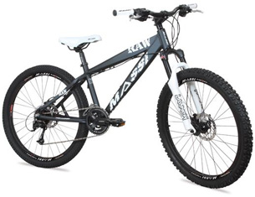 | 